Министерство науки и высшего образования Российской Федерации

Федеральное государственное автономное учреждение высшего образования

«Пермский национальный исследовательский политехнический университет»

ПНИПУ

**Лабораторные работы «SADT»**

Выполнили:

студенты группы РИС-23-2б

Береснев Александр Сергеевич

Гущян Арам Арменович

Коротаев Антон Алексеевич

Проверила:

доцент кафедры ИТАС

О.А. Полякова

Пермь 2024 г.

**Задание:** Составить модель SADT по работе доставки товара дистрибьюторской компанией.

**Анализ:**

1. В первую очередь необходимо собрать данные для построения модели;
2. Проанализировав собранную информацию, разобьем её на основные элементы, сформировав тем самым основные блоки достижения ожидаемого результата;
3. Определим связующие компоненты обеспечивающие, взаимодействие блоков друг с другом;
4. Построим модель.

**Собранная информация:**

1. Для запуска работы, компания, с помощью торговых представителей собирает заявки на поставку продукции с торговых точек и магазинов;
2. Полученная информация, анализируется отделом продаж, на предмет возможности работы с клиентами – своевременная оплата, необходимый товар;
3. После адреса клиентов передаются отделу логистики, которая формирует оптимальный маршрут доставки товара клиентам;
4. Список товаров передаётся на склад, где происходит окончательное формирование заказа;
5. При отсутствии необходимого товара на складе, заказывается поставка его от поставщика;
6. После всех приготовлений, машина, загруженная и получившая маршрут поездки, осуществляет доставку;
7. После получения товара заказчиком, производится его оплата.

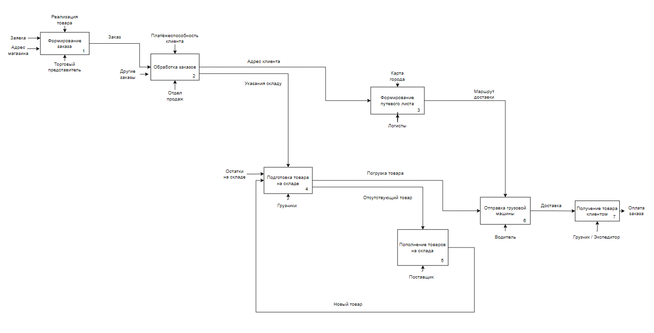

Рисунок 1 – Модель SADT «Работа системы доставки дистрибьюторской компании».